TW-LT605台式静水压强实验装置

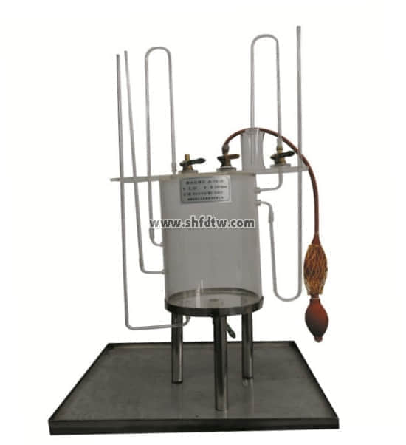

实验目的：  
1、适合于工程流体力学教学实验。  
2、通过测量不同位置的三点静水压强，验证不可压缩流体静水力学基本方程。  
3、测定未知液体容重，巩固绝对压强、相对压强、真空度的概念。  
4、学会使用液柱式测压计。  
  
主要配置：  
测压管、实验容器、加压球、阀门、刻度标尺、不锈钢支架。  
  
技术参数：  
1、运行环境：温度0-40℃，相对湿度：≤90%RH，电源：220V/50Hz。可连续操作。  
2、测压计：φ8×600mm，压差计内的指示液为水，无毒、操作安全。  
3．静压水箱用φ200×300mm有机玻璃圆筒两端密封制成。  
4．真空测压最大负压值为-18cm水柱。  
5、实验所用的流体--水为全循环设计。  
6、框架及台面均为304不锈钢材质，结构紧凑，外形美观，操作方便。  
7、外形尺寸：800×450×1000mm（长×宽×高）。